Проверочная работа по обществознанию по теме: «Сфера духовной жизни», 8 класс
Вариант I
1. Какие из перечисленных терминов используются в первую очередь при описании духовной сферы общества?
1) мораль, искусство 2) свобода слова, неприкосновенность жилища
3) деньги, собственность 4) семья, этнос

2. Что отличает религию от других областей духовной культуры?
1) использование художественных образов 2) обращение к сверхъестественным силам
3) опора на представления о добре и зле 4) стремление объяснить окружающую действительность

3. Какое учреждение культуры комплексно занимается восстановлением, хранением и демонстрацией культурных ценностей?
1) музей 2) театр 3) архив 4) фонд культуры

4. К категориям нравственности относятся понятия
1) честь и достоинство 2) комфорт и удобства 3) природа и культура 4) здоровье и успех

5. Павел учится на втором курсе университета. Он играет в студенческом театре, нередко выступает в составе баскетбольной команды своего факультета. На какой ступени образования находится Павел?
1) среднее профессиональное 2) высшее профессиональное 3) основное общее 4) среднее общее

6. Что отличает науку от других областей (форм) духовной культуры?
1) критическое осмысление результатов познания 2) формирование представлений о прекрасном
3) поклонение сверхъестественным силам 4) многообразие художественных стилей

7. Верны ли следующие суждения о религии?
А. Религия требует от верующих соблюдения определённых правил.
Б. Религия оказывает влияние на отношение верующего к окружающему миру.
1) верно только А 2) верно только Б 3) верны оба суждения 4) оба суждения неверны

8. Установите соответствие между характерными чертами и областями (формами) культуры: к каждому элементу, данному в первом столбце, подберите элемент из второго столбца.
ХАРАКТЕРНЫЕ ЧЕРТЫ |  | ОБЛАСТИ (ФОРМЫ) КУЛЬТУРЫ
А) логичность и доказательство выводов  Б) теоретически систематизированные взгляды на окружающий мир  В) вера в сверхъестественное  Г) строгое следование ритуалам  Д) объективное отражение действительности |  | 1) религия  2) наука
9. Прочитайте приведенный текст, каждое положение которого обозначено соответствующей буквой.
(А) Закон «Об образовании» был принят в нашей стране в начале 90-х годов. (Б) Предусмотренное им многообразие типов школ способствует более полному учету интересов учащихся. (В) Вместе с тем разрешенное обучение на дому не всегда обеспечивает полноценное образование.
Определите, какие положения текста: 1) отражают факты 2) выражают мнения

Учёные опросили 20-летних юношей и девушек страны Z. Им задавали вопрос: «В деятельности какой общественной организации (объединения, инициативной группы и т. п.) Вы могли бы безвозмездно принимать участие?». Полученные результаты (в % от числа опрошенных) представлены в таблице.
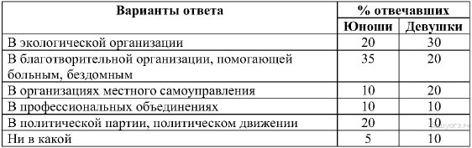
10. Найдите в приведённом списке выводы, которые можно сделать на основе таблицы, и запишите цифры, под которыми они указаны.
1) Девушки в большей степени готовы безвозмездно принимать участие в деятельности благотворительной организации, помогающей больным, бездомным, чем в деятельности экологической организации.
2) Равные доли опрошенных девушек готовы безвозмездно принимать участие в деятельности организаций местного самоуправления и в деятельности профессиональных объединений.
3) Доля тех, кто не готов безвозмездно принимать участие в деятельности ни одной общественной организации, больше среди девушек, чем среди юношей.
4) Юноши в большей мере готовы безвозмездно принимать участие в деятельности благотворительной организации, помогающей больным, бездомным, чем в деятельности политической партии.
5) Равные доли юношей готовы безвозмездно принимать участие в деятельности организаций местного самоуправления и в деятельности экологических организаций.

11. Результаты опроса, отражённые в таблице, были опубликованы и прокомментированы в СМИ. Какие из приведённых ниже выводов непосредственно вытекают из полученной в ходе опроса информации? Запишите цифры, под которыми они указаны.
1) Молодёжь страны Z в наибольшей степени заинтересована в активной политической деятельности на безвозмездной основе.
2) Молодёжь страны Z имеет возможность оказывать помощь, приносить пользу в различных сферах общественной жизни.
3) Девушек особенно волнуют проблемы защиты окружающей среды.
4) Большинство опрошенных не готовы оказывать безвозмездную помощь.
5) Участие в профессиональных объединениях не очень привлекательно как для юношей, так и для девушек.

Проверочная работа по обществознанию по теме: «Сфера духовной жизни», 8 класс
Вариант II

1. К какой сфере жизни общества непосредственно относится деятельность научных учреждений, организаций культуры и образования?
1) социальной 2) правовой 3) политической 4) духовной

2. Что является отличительной чертой науки?
1) обращение к сверхъестественным силам 2) стремление к достижению объективной истины
3) воздействие на эмоции людей 4) образное отражение идей автора

3. Хранение документов, видео- и фотоматериалов, представляющих личную и общественную ценность, является непосредственной задачей
1) библиотеки 2) музея 3) архива 4) галереи

4. Что является отличительным признаком морали?
1) отражает представления о добре и зле 2) эмоционально воздействует на человека
3) объясняет природные и общественные явления 4) обращается к сверхъестественным силам

5. По окончании 9 класса общеобразовательной школы Костя поступил в 10 класс гимназии. Он с удовольствием учится, участвует в спектаклях гимназического театра. На какой ступени образования находится Костя?
1) основное общее образование 2) среднее общее образование
3) среднее профессиональное образование 4) дополнительное образование

6. Старейшина племени собрал у костра взрослых мужчин. Он начал рассказывать историю их божественного предка. При этом члены племени исполняли у костра ритуальный танец. Какую сторону жизни общества иллюстрирует этот пример?
1) хозяйственную 2) религиозную 3) семейную 4) политическую

7. Верны ли следующие суждения о роли науки в современном мире?
А. Наука систематизирует знания об окружающем мире.
Б. Наука помогает обществу в решении глобальных проблем.
1) верно только А 2) верно только Б 3) верны оба суждения 4) оба суждения неверны

8. Установите соответствие между признаками и областями культуры: к каждому элементу, данному в первом столбце, подберите элемент из второго столбца.

ПРИЗНАК |  | ОБЛАСТЬ КУЛЬТУРЫ
А) выдвижение и проверка гипотез  Б) создание художественных образов  В) формирование чувства прекрасного  Г) эстетическое наслаждение |  | 1) наука  2) искусство
9. Прочитайте приведенный текст, каждое положение которого обозначено соответствующей буквой.
(А) Социологические опросы показывают, что люди все реже читают книги. (Б) Это отрицательно влияет на общий кругозор и интеллектуальное развитие человека. (В) В перспективе доля образованных людей может значительно снизиться.
Определите, какие положения текста: 1) отражают факты 2) выражают мнения

Учёные опросили 25-летних и 55-летних жителей страны Z. Им задавали вопрос: «Зачем Вы работаете, какова Ваша трудовая мотивация?». Полученные результаты (в % от числа опрошенных) представлены в виде диаграммы.
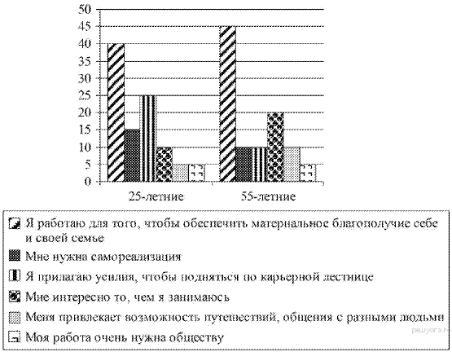

10. Найдите в приведённом списке выводы, которые можно сделать на основе диаграммы, и запишите цифры, под которыми они указаны.

1) Половина 25-летних работают для того, чтобы обеспечить материальное благополучие.
2) Трудовая мотивация 55-летних в равной мере связана с потребностями в самореализации и карьере.
3) Доля тех, кто работает, потому что им интересно то, чем они занимаются, больше среди 55-летних, чем среди 25-летних.
4) Равные доли опрошенных каждой группы считают, что их работа очень нужна обществу.
5) Большая доля 25-летних, чем 55-летних, работают потому, что их привлекает возможность путешествий, общения с разными людьми.

11. Результаты опроса, отражённые в диаграмме, были опубликованы и прокомментированы в СМИ. Какие из приведённых ниже выводов непосредственно вытекают из полученной в ходе опроса информации? Запишите цифры, под которыми они указаны.

1) Возможность самореализации является одним из двух важнейших мотивов трудовой активности работников независимо от их возраста.
2) Работники старшего возраста более внимательно относятся к своим коллегам.
3) Для значительной части работников материальные стимулы являются основными.
4) Вопросы карьерного роста актуальны для молодёжи.
5) С возрастом роль интереса к работе как мотива трудовой активности ослабевает.

